| **PROCESSO SELETIVO IT ACADEMY ED. 16 - EXERCÍCIO TÉCNICO**  **Nome:** Luísa Cavalheiro  **Curso:** Tecnólogo em Sistemas para Internet (1º semestre) |  |
| --- | --- |

**Etapa 2 – Código comentado**

**# Importa a biblioteca csv para Python.**

**import csv**

**# Cria loop até o usuário encerrar.**

**while True:**

**print("MEDICAMENTOS NO BRASIL")**

**# Cria array para carregar dados do csv**

**data = []**

**# Abre arquivo csv, dando alias**

**with open("TA_PRECO_MEDICAMENTO.csv") as csvfile:**

**# Lê arquivo csv, separando por ';'**

**reader = csv.reader(csvfile, delimiter=';')**

**# Cria loop para ler arquivo**

**for row in reader:**

**# Popula array com os dados do arquivo csv**

**data.append(row)**

**# Cria menu principal com entrada de dados**

**# Verifica se valor imputado é válido se sim segue o fluxo caso não entra no except e faz print da mensagem**

**try:**

**menu1 = int(input(" Escolha a opção desejada:\n 1. Consultar medicamento\n 2. Gerar comparativo da lista de concessão de crédito tributário (PIS/COFINS)\n 3. Sair\n>>>"))**

**except:**

**print("Código inválido")**

**# Verifica se valor de entrada na variável menu1 é igual 1**

**if menu1 == 1:**

**# Cria entrada para submenu**

**# Verifica se valor imputado é válido se sim segue o fluxo caso não entra no except e faz print da mensagem**

**try:**

**menu2 = int(input("Escolha o dado para consulta:\n 1.Nome\n 2.Código de barras\n 3. Voltar ao menu principal\n>>>"))**

**except:**

**print("Código inválido")**

**# Verificar se valor inserido na variável menu2 é igual 1 no submenu**

**if menu2 == 1:**

**# captura valor de entrada**

**entrada=input("Digite o nome do medicamento:\n>>>")**

**# transforma valor da variável entrada em letras maiúsculas**

**convertUpper = entrada.upper()**

**# faz loop na coluna 0 do array data e atribui valor a variável colunas**

**colunas = [x[0] for x in data]**

**# verifica se valor da variável convertUpper está contido em colunas**

**if convertUpper in colunas:**

**# faz loop no array data que contém cópia do arquivo**

**for x in range(0, len(data)):**

**# verifica se valor da variável convertUpper é igual a valor do array data na linha x coluna 0 E se valor do array data na linha x coluna 38 é igual a Sim**

**if (convertUpper == data[x][0]) and (data[x][38] == "Sim"):**

**# entrando na condição acima printa o valor na tela**

**print(data[x][0], data[x][8], data[x][9], data[x][13])**

**# caso valor da variável convertUpper não estiver contido em colunas faz o print da mensagem**

**else:**

**print("Medicamento não encontrado")**

**# Verificar se valor inserido na variável menu2 é igual 2 no submenu**

**elif menu2 == 2:**

**# Verifica se valor imputado é válido se sim segue o fluxo caso não entra no except e faz print da mensagem**

**try:**

**entrada = input("Digite o código de barras:\n>>>")**

**except:**

**print("Código inválido")**

**# faz loop na coluna 5 do array data e atribui valor a variável colunas**

**colunas = [x[5] for x in data]**

**# verifica se valor da variável entrada está contido em colunas**

**if entrada in colunas:**

**# faz loop no array data que contém cópia do arquivo**

**for x in range(0, len(data)):**

**# verifica se valor da variável convertUpper é igual a valor do array data na linha x coluna 5**

**if (entrada == data[x][5]):**

**# converte dado para float e faz o replace de vírgulas por um ponto, por fim atribui valor a variável valor1**

**valor1 = float(data[x][31].replace(',', '.'))**

**# converte dado para float e faz o replace de vírgulas por um ponto, por fim atribui valor a variável valor2**

**valor2 = float(data[x][23].replace(',', '.'))**

**# calcula valor**

**saldo = valor1 - valor2**

**# mostra as informações no console e faz arredondamento do valor saldo deixando somente 2 casas após a vírgula**

**print(data[x][5], data[x][0], data[x][8], data[x][9],data[x][13], data[x][23], data[x][31], round(saldo, 2))**

**# caso valor da variável entrada não estiver contido em colunas faz o print da mensagem**

**else:**

**print("Medicamento não encontrado")**

**# Verificar se valor inserido na variável menu2 é igual 3 no submenu e retorna para o menu1**

**elif menu2 == 3:**

**continue**

**# Verificar se valor inserido na variável menu2 é diferente de 1,2 ou 3**

**else:**

**print("Opção inválida.")**

**# Verificar se valor de entrada na variável menu1 é igual 2**

**elif menu1 == 2:**

**# faz loop nas linhas da coluna 37 do array data**

**colunas = ([x][37] for x in data)**

**# declaração de variáveis para contabilização**

**negativas: int = 0**

**neutras: int = 0**

**positivas: int = 0**

**# faz loop no array data**

**for x in range(0, len(data)):**

**# verifica se valor da linha x coluna 37 é igual a Negativa**

**if (data[x][37] == "Negativa"):**

**# realiza contabilização de valores negativos**

**negativas += 1**

**# verifica se valor da linha x coluna 37 é igual a Neutra**

**elif (data[x][37] == "Neutra"):**

**# realiza contabilização de valores neutras**

**neutras += 1**

**# verifica se valor da linha x coluna 37 é igual a Positiva**

**elif (data[x][37] == "Positiva"):**

**# realiza contabilização de valores positivos**

**positivas += 1**

**# Realiza cálculo da porcentagem para os valores**

**per_neg = (100*negativas)/(negativas+positivas+neutras)**

**per_pos = (100*positivas)/(negativas+positivas+neutras)**

**per_neu = (100*neutras)/(negativas+positivas+neutras)**

**# declaração de variável e constante**

**grafico: str = ''**

**ASTER = '*'**

**# Faz conversão da variável per_pos para inteiro e faz loop enquanto valor da variável per_pos for menor ou igual ao índice**

**for x in range(0, int(per_pos), 1):**

**# faz a concatenação da variável aster a variável grafico em cada passagem do loop**

**grafico: str = grafico + ASTER**

**# declaração de variável**

**grafico1: str = ''**

**# Faz conversão da variável per_neg para inteiro e faz loop enquanto valor da variável per_neg for menor ou igual ao índice**

**for x in range(0, int(per_neg), 1):**

**# faz a concatenação da variável aster a variável gráfico em cada passagem do loop**

**grafico1: str = grafico1 + ASTER**

**# declaração de variável**

**grafico2: str = ''**

**# Faz conversão da variável per_neu para inteiro e faz loop enquanto valor da variável per_neu for menor ou igual ao índice**

**for x in range(0, int(per_neu), 1):**

**# faz a concatenação da variável aster a variável gráfico em cada passagem do loop**

**grafico2: str = grafico2 + ASTER**

**# apresenta resultado no console**

**print("Positivas", round(per_pos, 2), "%", grafico)**

**print("Negativas", round(per_neg, 2), "%", grafico1)**

**print("Neutras", round(per_neu, 2), "%", grafico2)**

**# Verificar se valor de entrada na variável menu1 é igual 3 e encerra o programa**

**elif menu1 == 3:**

**print("Programa encerrado")**

**break**

**# Verificar se valor de entrada na variável menu1 é diferente de 1,2 ou 3 faz o print da mensagem**

**else:**

**print("Opção inválida.")**

Teste de mesa:

Iniciando programa:

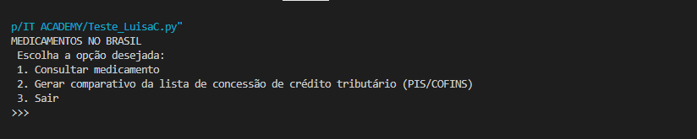

Escolhendo a opção 1:

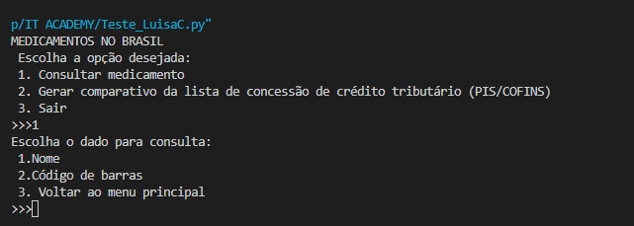

Escolhendo opção 1 para realizar busca pelo nome:

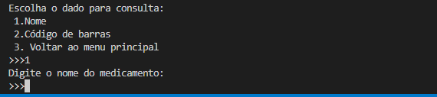

Informando entrada com erro no nome:

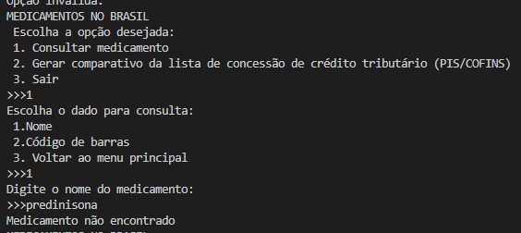

Informando o nome do medicamento que deseja consultar:

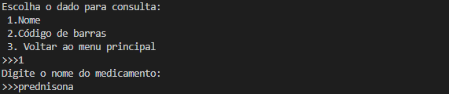

Programa retorna resultado da consulta:

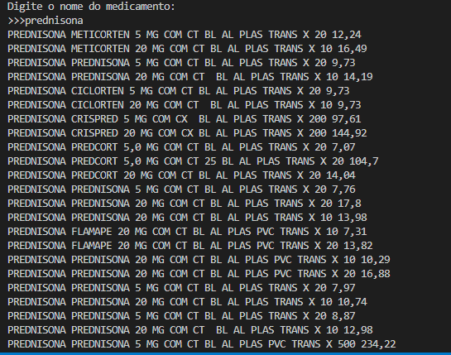

Escolhendo a opção 2 para consultar pelo código de barras:

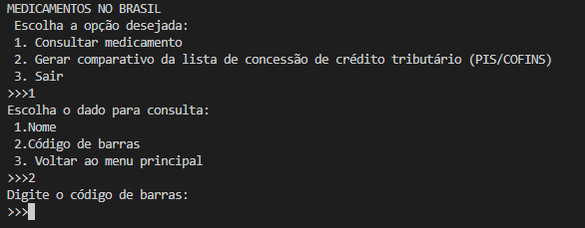

Informando código de barras com erro:

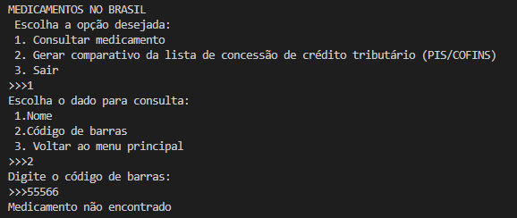

Informando o código de barras para realizar a consulta:

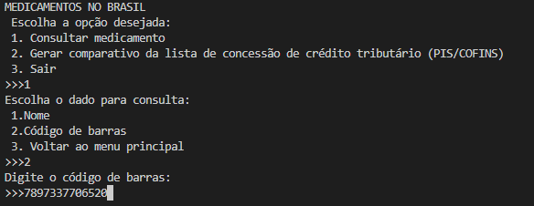

Programa retorna resultado da consulta:

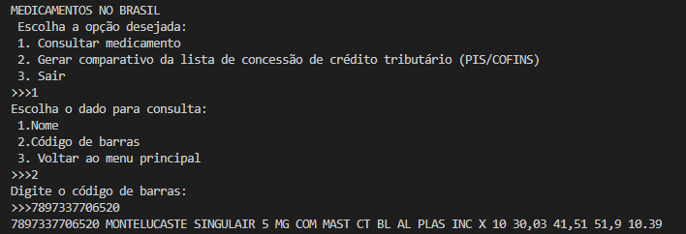

Escolhendo a opção 2 do menu principal para gerar comparativo:

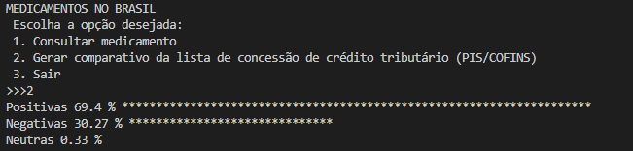

Escolhendo a opção 3 do menu principal:

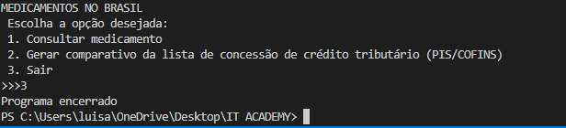

Entrando com letras aleatórias no menu principal ao invés das opções informadas:

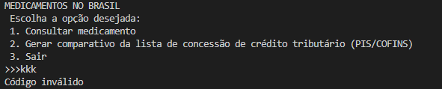

Entrando com letras aleatórias no submenu ao invés das opções informadas:

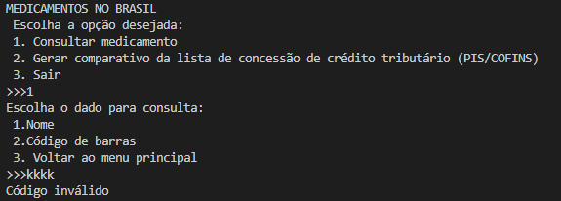

Escolhendo opção 3 no submenu:

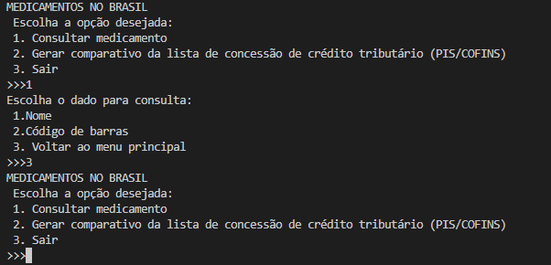

**AUTO-AVALIAÇÃO:**

Sou aluna do 1º semestre de Sistemas para internet, e atualmente estou em processo de migração de carreira, portanto não tinha conhecimento prévio em tecnologia ou programação. A escolha pela linguagem Python foi feita por ser a primeira linguagem que tive contato na faculdade e a que tenho maior familiaridade. Contudo, o teste técnico representou um verdadeiro desafio, pois ainda não tenho domínio da linguagem. A estrutura lógica mais abrangente eu consegui desenvolver sem dificuldades, porém tive que realizar bastantes consultas para aspectos mais complexos. E ainda assim, não consegui desenvolver uma apresentação do programa que ficasse visualmente mais claro. Quanto aos testes, apenas fiz teste de mesa, pois ainda não tenho conhecimento de testes automatizados. Por fim, acredito que participar desse processo seletivo está sendo uma experiência de aprendizado enriquecedora.